**ĐẠI HỌC BÁCH KHOA THÀNH PHỐ HỒ CHÍ MINH**

**KHOA KHOA HỌC VÀ KỸ THUẬT MÁY TÍNH**



**BÁO CÁO BÀI TẬP LỚN 1**

LẬP TRÌNH WEB

GVHD: ThS. Nguyễn Hữu Hiếu

SVTH: Vũ Khắc Tình - 1613587

Tp HCM, tháng 6 năm 2020

Mục lục

**I. Tổng quan: 4**

**1. Giới thiệu: 4**

**II. Tổng quan về giao diện trang web: 17**

**1. Giao diện Trang chủ: 17**

**2. Giao diện Giới thiệu: 17**

**3. Giao diện Liên hệ: 17**

**4. Giao diện Chi tiết sản phẩm: 17**

**III. Các thư viện và nguồn đã sử dụng: 17**

**1. Các thư viện và nguồn đã dùng: 17**

Mục lục hình ảnh:

Hình 1: Giao diện Trang Chủ khi dùng laptop 5

Hình 2: Giao diện Trang Chủ khi dùng ipad 6

Hình 3: Giao diện Trang Chủ khi dùng điện thoại 7

Hình 4: Giao diện Giới thiệu khi dùng laptop 8

Hình 5: Giao diện Giới thiệu khi dùng ipad 9

Hình 6: Giao diện Giới thiệu khi dùng điện thoại 10

Hình 7: Giao diện Liên hệ khi dùng laptop 11

Hình 8: Giao diện Liên hệ khi dùng ipad 12

Hình 9: Giao diện Liên hệ khi dùng điện thoại 13

Hình 10: Giao diện Chi tiết sản phẩm khi dùng laptop 14

Hình 11: Giao diện Chi tiết sản phẩm khi dùng ipad 15

Hình 12: Giao diện Chi tiết sản phẩm khi dùng điện thoại 16

# I. Tổng quan:

**1. Giới thiệu**:

Hiện nay, nuôi mèo đang là 1 trào lưu rất nóng của giới trẻ hiện tại. Các bạn trẻ bị lôi cuốn bởi vẻ dễ thương, bộ lông mềm mại, những cử chỉ đang yêu hay những lúc chơi đùa của “boss”. Nhận thức được điều đó, chúng tôi đã mở ra trang web “Cat’s Shop” để các bạn trẻ có thể tìm được cho mình 1 em mèo dễ thương. Không chỉ có thế, Cat’s Shop còn là nơi để các bạn mua những đồ dùng cần thiết cho các “boss” cũng như chăm sóc định kỳ, nơi đây còn là nơi để các bạn có thể trao đổi kiến thức nuôi mèo, cũng như tìm cho mình những giống mèo tốt để có thể có những bé mèo baby vô cùng dễ thương. Hãy cùng tìm hiểu về Cat’s Shop nhé.

# II. Tổng quan giao diện trang web:

**1. Giao diện Trang chủ:**

- Khi người dùng vào trang web bằng laptop, web sẽ hiện ra giao diện chính:

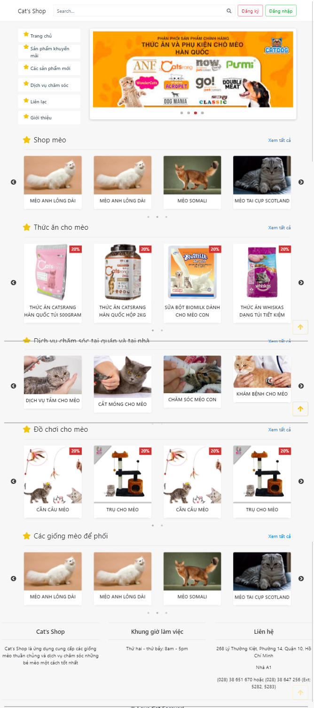

Hình : Giao diện Trang Chủ khi dùng laptop

- Khi người dùng vào trang web bằng ipad, web sẽ hiện ra giao diện chính:

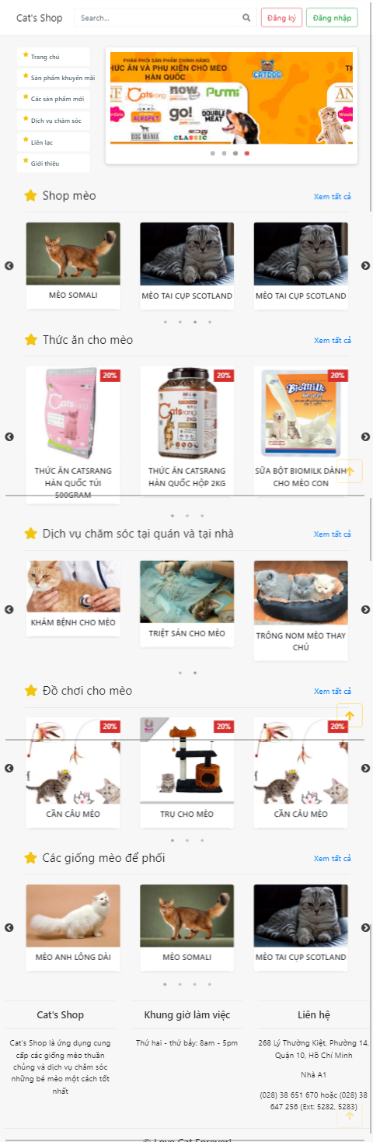

Hình : Giao diện Trang Chủ khi dùng ipad

- Khi người dùng vào trang web bằng điện thoại, web sẽ hiện ra giao diện chính:

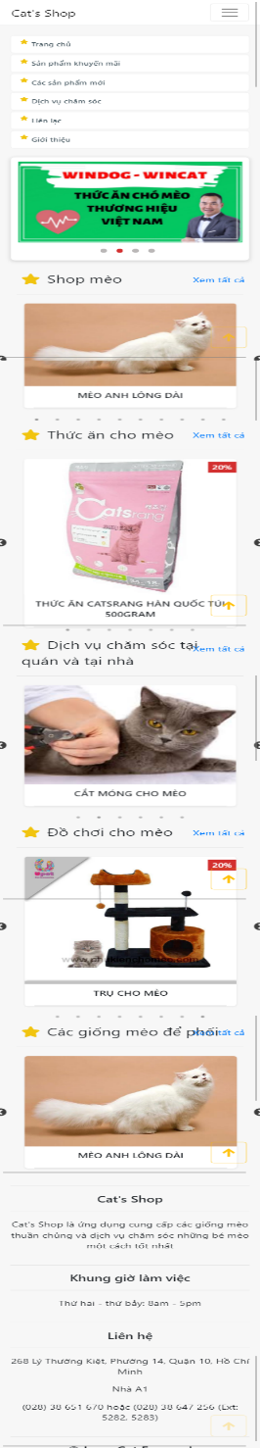

Hình : Giao diện Trang Chủ khi dùng điện thoại

**2. Giao diện Giới thiệu:**

- Khi người dùng vào trang web bằng laptop, web sẽ hiện ra giao diện giới thiệu:

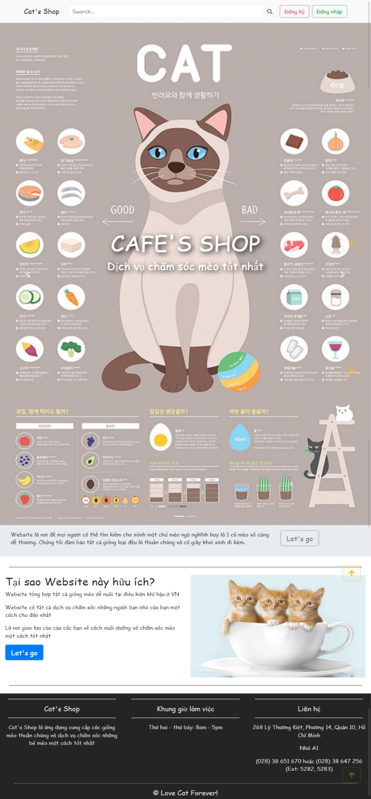

Hình : Giao diện Giới thiệu khi dùng laptop

- Khi người dùng vào trang web bằng ipad, web sẽ hiện ra giao diện giới thiệu:

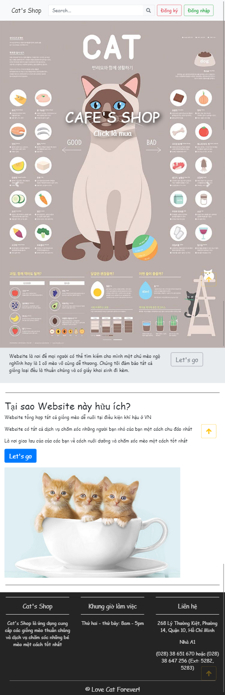

Hình : Giao diện Giới thiệu khi dùng ipad

- Khi người dùng vào trang web bằng điện thoại, web sẽ hiện ra giao diện giới thiệu:

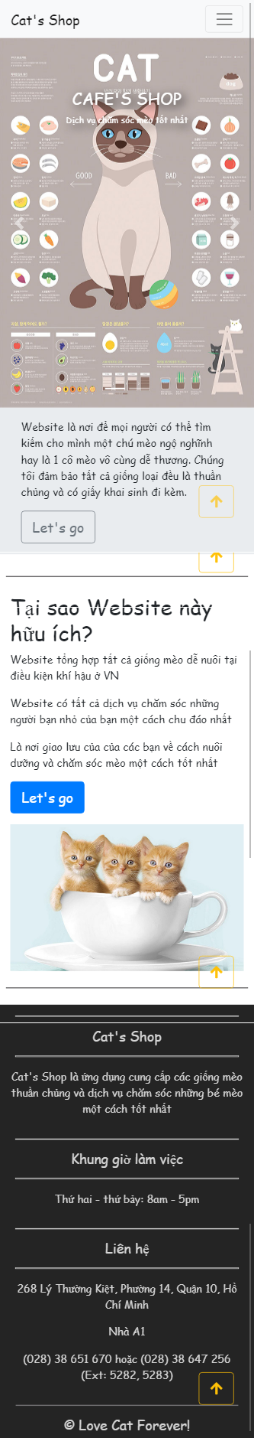

Hình : Giao diện Giới thiệu khi dùng điện thoại

**3. Giao diện Liên hệ:**

- Khi người dùng vào trang web bằng laptop, web sẽ hiện ra giao diện liên hệ:

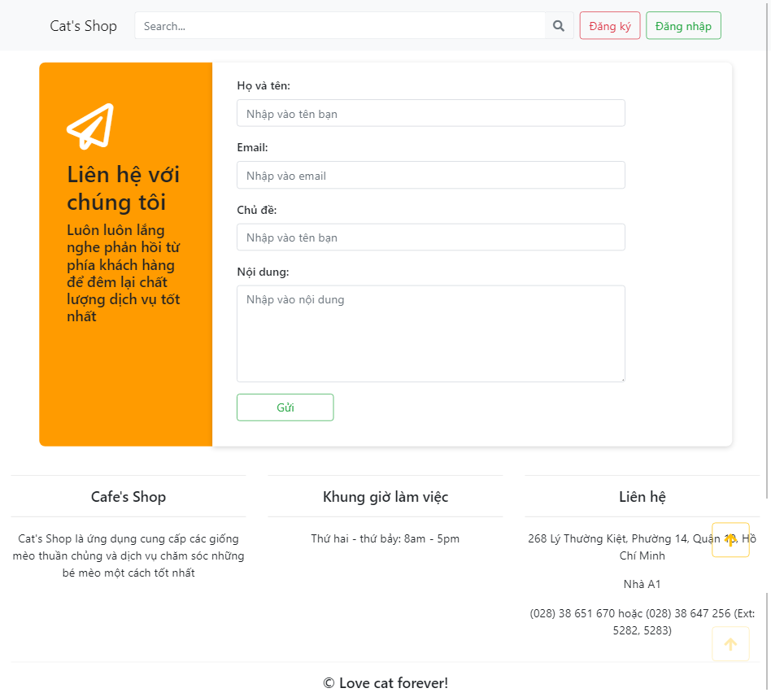

Hình : Giao diện Liên hệ khi dùng laptop

- Khi người dùng vào trang web bằng ipad, web sẽ hiện ra giao diện liên hệ:

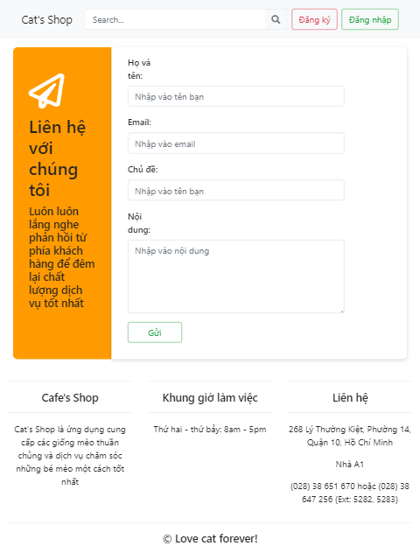

Hình : Giao diện Liên hệ khi dùng ipad

- Khi người dùng vào trang web bằng điện thoại, web sẽ hiện ra giao diện liên hệ:

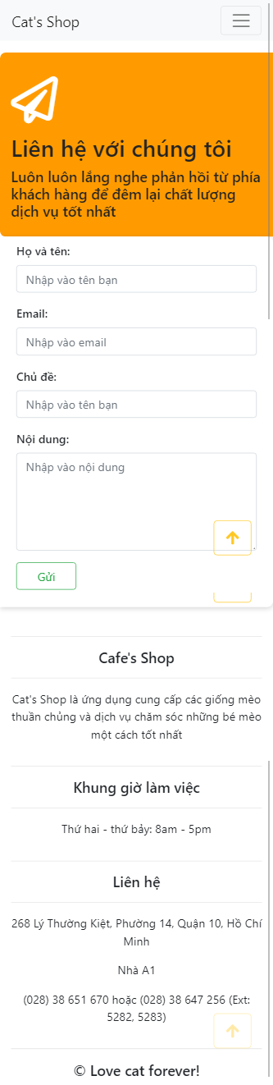

Hình : Giao diện Liên hệ khi dùng điện thoại

**4. Giao diện Chi tiết sản phẩm:**

- Khi người dùng vào trang web bằng laptop, web sẽ hiện ra giao diện liên hệ: 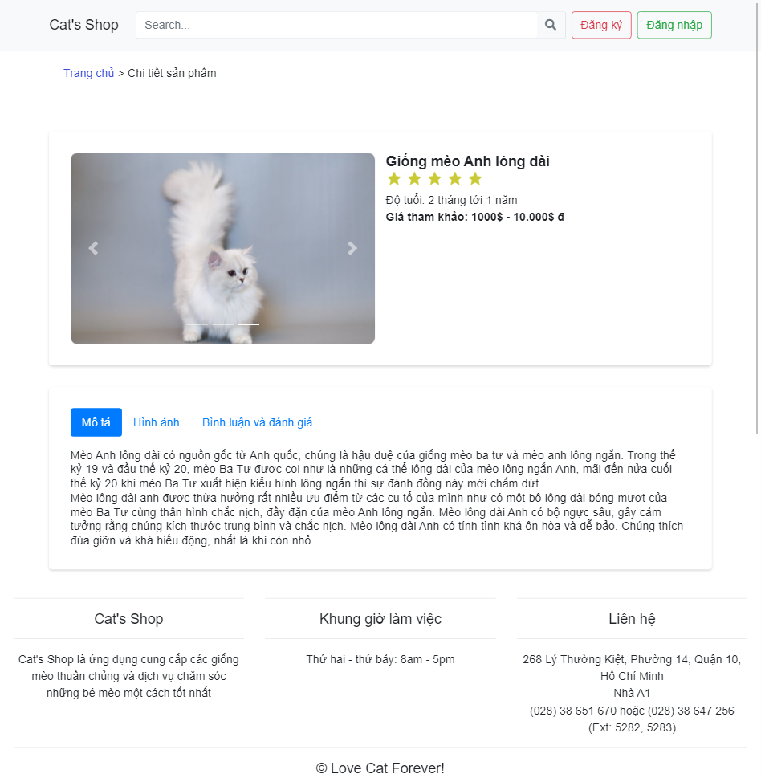

Hình : Giao diện Chi tiết sản phẩm khi dùng laptop

- Khi người dùng vào trang web bằng ipad, web sẽ hiện ra giao diện liên hệ:

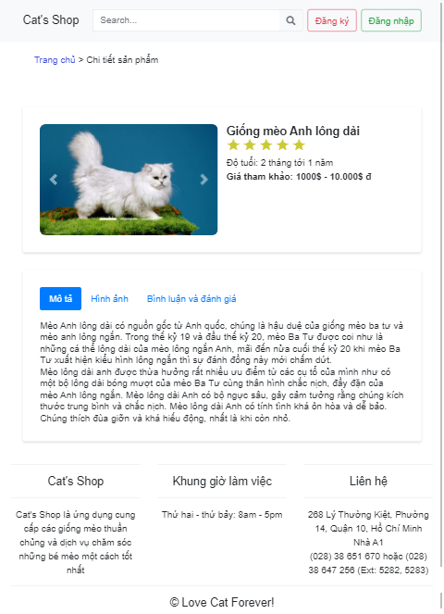

Hình : Giao diện Chi tiết sản phẩm khi dùng ipad

- Khi người dùng vào trang web bằng điện thoại, web sẽ hiện ra giao diện liên hệ:

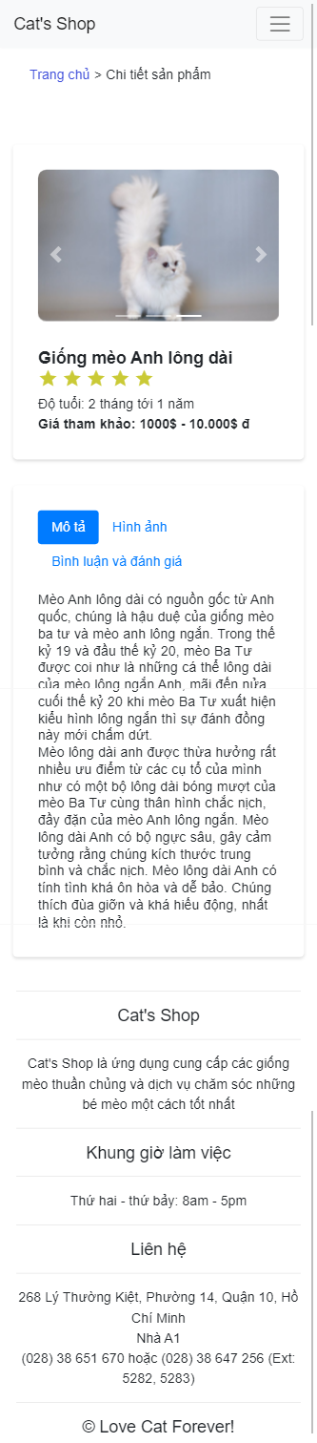

Hình : Giao diện Chi tiết sản phẩm khi dùng điện thoại

# III. Các thư viện và nguồn đã sử dụng:

**1. Các thư viện và nguồn đã dùng:**

- HTML5

- CSS3/Boostrap4

- Javascript/Jquery

- Ajax

- PHP7